Učenci in učenke,
večina ni imela težav pri odgovarjanju na vprašanja za analizo pesmi Žebljarska. Z elektronskim delovnim zvezkom (iRokusplus.com) lahko dostopate do rešitev in opravite samovrednotenje (zapis v zvezek). Če bi imel kdo težave pri dostopu, sem na voljo.
S svojim dosežkom sem zadovoljen, saj …
Vem, da sem naloge sposoben narediti boljše, zato bom …

Na podlagi opravljene analize pesmi pripravite povzetek o tem, kaj ste se naučili (zapis v zvezek).
V pomoč pri pisanju bistvenih podatkov naj vam bodo naslednji kriteriji uspešnosti:
Uspešen bom, ko bom:
- razumel besedilo pesmi,
- prepoznal tematiko pesmi tudi v sodobnem svetu,
- vedel določiti značilnosti socialne pesmi in jih v vsebini prepoznati,
- vedel prepoznati primere slogovnih sredstev (ponavljanje in podobnoglasje) in razumeti njihov pomen v pesmi,
- prepoznal rimo,
- vedel povzeti notranjo in zunanjo zgradbo pesmi,
- vedel delo na podlagi značilnosti umestiti v književno literarno obdobje,
- pregledno poznal avtorja pesmi, Otona Župančiča in njegova pomembnejša dela.

V pomoč vam je lahko tudi razlaga v berilu Novi svet iz besed 9, str. 119, rubrika Literarnovedna pojasnila. Izberite poljubno metodo pisanja povzetka: miselni vzorec, pojmovna mreža, Paukova metoda zapiskov (razloženo v nadaljevanju).
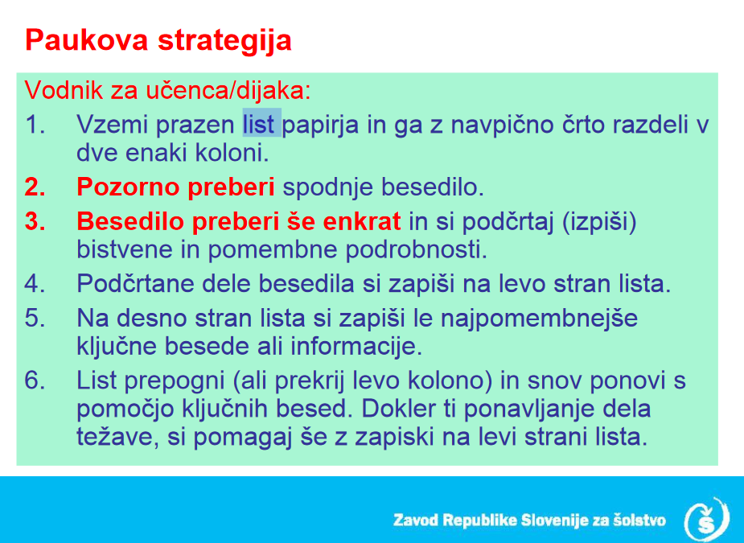

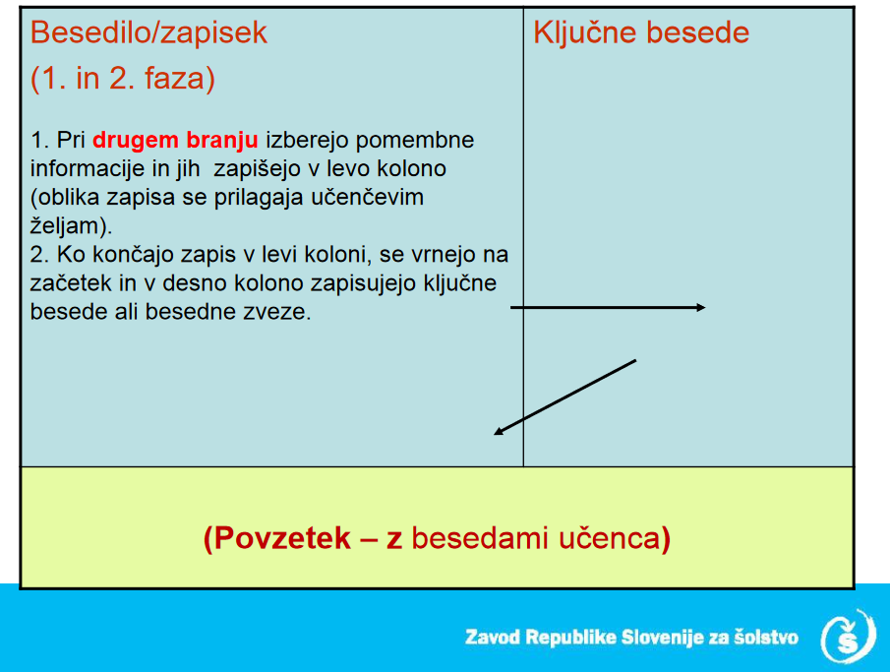
V petek, 3. 4. 2020, bomo imeli predstavitve vaših ugotovitev preko Zoom-a, zato prosim, da si naložite program/aplikacijo na vaše računalnike/telefon. O terminu izvedbe se bomo dogovorili, zato spremljajte obvestila in se na njih odzivajte.
Za dodatno razlago, pojasnila, sem vam na voljo preko e-naslova ali v spletni učilnici.
Uspešno in ustvarjalno delo!
učiteljica Martina

